**Кинезиология в логопедии.**

Кинезиологические упражнения – это комплекс движений позволяющих активизировать межполушарное воздействие.

Применение метода кинезиологии позволяет улучшить:

-Речь

-Снижает утомляемость

-Повышает познавательные способности

-Внимание

-Моторику

-Повышает интеллектуальные способности

Цель кинезиологии - развитие межполушарного взаимодействия, способствующее активизации мыслительной деятельности. Задачи кинезиологии:

- Синхронизировать работу полушарий;

-Развивать мелкую моторику;

-Развивать способности детей;

-Развивать память, внимание, речь;

-Развивать мышление.

Развитие головного мозга ребенка начинается внутриутробно и активно продолжается после рождения. По исследованиям физиологов правое полушарие головного мозга – гуманитарное, образное, творческое – отвечает за тело, координацию движений, пространственное зрительное и кинестетическое восприятие. Левое полушарие головного мозга – математическое, знаковое, речевое, логическое, аналитическое –отвечает за восприятие– слуховой информации, постановку целей и построений программ. Единство мозга складывается из деятельности двух полушарий, тесно связанных между собой системой нервных волокон (мозолистое тело). Мозолистое тело (межполушарные связи) находится между полушариями головного мозга в теменно-затылочной части и состоит из двухсот миллионов нервных волокон. Оно необходимо для координации работы мозга и передачи информации из одного полушария в другое. Нарушение мозолистого тела искажает познавательную деятельность детей. Если нарушается проводимость через мозолистое тело, то ведущее полушарие берет на себя большую нагрузку, а другое блокируется. Оба полушарие начинают работать без связи. Нарушаются пространственная ориентация, адекватное эмоциональное реагирование, координация работы зрительного и аудиального восприятия с работой пишущей руки. Ребенок в таком состоянии не может читать и писать, воспринимая информацию на слух или глазами.

Основное развитие межполушарных связей формируется у девочек до 7-ми лет у мальчиков до 8-ми – 8,5 лет, но заниматься в этом направлении можно в течение всей жизни. Таким образом, развитие в дошкольном детстве дает старт для успешного обучения в школе.

Для результативности коррекционно-развивающей работы необходимо

учитывать определенные условия:

• Занятия проводятся утром.

• Занятия проводятся ежедневно, без пропусков.

• Занятия проводятся в доброжелательной обстановке.

• От детей требуется точное выполнение движений и приемов.

• Упражнения проводятся стоя или сидя за столами.

Важные моменты в проведении упражнений:

• Во время образовательной деятельности проводить такие упражнения

можно только в том случае, если идет стандартная работа. Творческую деятельность прерывать кинезиологическими упражнениями не целесообразно.

• Если же предстоит интенсивная умственная нагрузка, то комплекс

упражнений лучше проводить перед работой.

• Кинезиологические упражнения дают как немедленный, так и

кумулятивный, т. е. накапливающийся эффект.

В комплексы упражнений включены растяжки, дыхательные упражнения, глазодвигательные упражнения, телесные упражнения, упражнения для развития мелкой моторики, упражнения на релаксацию и массаж.

Растяжки нормализуют гипертонус (неконтролируемое чрезмерное мышечное напряжение) и гипотонус (неконтролируемая мышечная вялость).

Дыхательные упражнения улучшают ритмику организма, развивают самоконтроль и произвольность.

Глазодвигательные упражнения позволяют расширить поле зрения, улучшить восприятие. Однонаправленные и разнонаправленные движения глаз и языка развивают межполушарное взаимодействие и повышают энергетизацию организма.

При выполнении телесных движений развивается межполушарное взаимодействие, снимаются непроизвольные, непреднамеренные движения и мышечные зажимы.

С практической точки зрения, в работе учителя-логопеда особое внимание уделяется упражнениям с кистями рук, поскольку кинезиологические упражнения для пальцев рук стимулируют речевое развитие ребенка, способствуют улучшению артикуляционной моторики, подготовки кисти рук к письму и, что особенно важно является мощным средством, повышающим работоспособность коры головного мозга. Кроме того комплекс упражнений, разработанный для малышей с проблемами речи, нацелен на правильную постановку нарушенных звуков и доведении их до автоматизма. Ведь чтобы добиться положительных результатов, нужен самоконтроль, а именно этого и не хватает очень многим дошкольникам.

Эти упражнения можно сочетать. Их используют для координации речи и движения в стихах, рассказах. Можно придумать сказки и использовать не только для развития речи, но и для автоматизации и дифференциации поставленных звуков.

Таким образом, использование кинезиологического метода в работе с дошкольниками положительно влияет на формирование словесной речи ребенка, на его эмоциональное здоровье, у детей повышается речевая активность. Они быстро овладевают речью как полноценным средством общения и познания окружающей действительности.

Часто используемые специалистами упражнения:

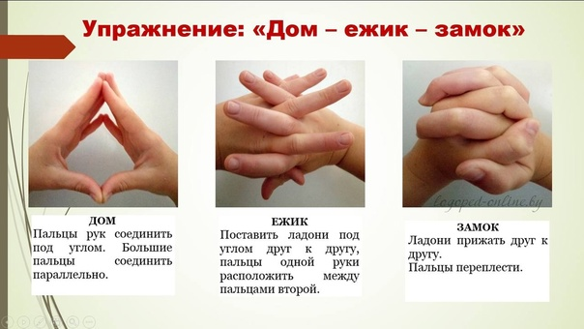

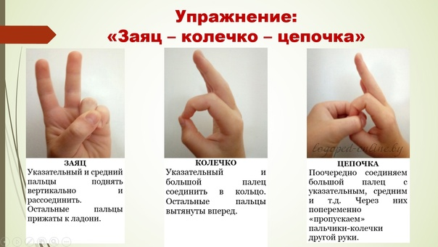

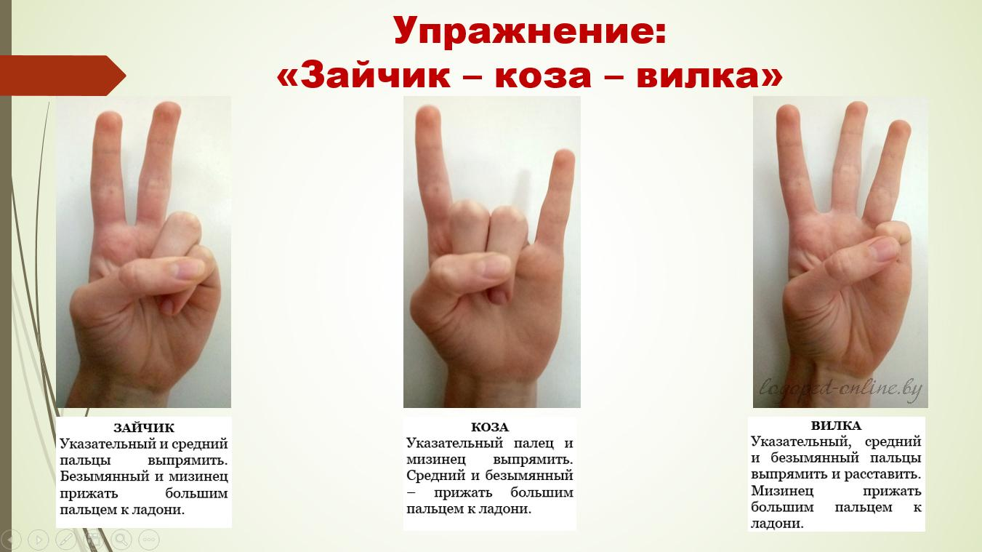

Учитель-логопед

Матосян Кристина Владимировна